Endermologia Lpg Alliance - skuteczne usuwanie cellulitu
Medycyna estetyczna i kosmetologia coraz częściej korzystają z całkowicie nieinwazyjnych, a zarazem niezwykle skutecznych zabiegów. Takie są zabiegi endermologii, które w bezbolesny i bezpieczny sposób poprawiają wygląd twarzy i ciała. A wszystko dzięki zaawansowanej technologii dogłębnego masażu skóry.

Endermologia to zabieg o wszechstronnym zastosowaniu, umożliwiający modelowanie sylwetki, redukcję tkanki tłuszczowej i ujędrnianie skóry. Wykonanie zabiegu endermologii na twarzy umożliwia pozbycie się obrzęków, wiotkości skóry oraz utraty kolorytu i blasku. Endermologia może być wykonywana jako samodzielny zabieg, a także w ramach terapii łączonej z bardziej inwazyjnymi zabiegami medycyny estetycznej.
Endermologia – drenujący masaż podciśnieniowy
W zabiegu endermologii wykorzystywane są głowice masujące generujące podciśnienie. Specjalny system komputerowy dostosowuje intensywność masażu do potrzeb klienta. Zabiegowi towarzyszy stan głębokiego relaksu – trudno o przyjemniejszą metodę walki z cellulitem, nadmiarem tkanki tłuszczowej, wiotkością skóry czy obrzękami. A co najważniejsze – zabieg jest tak bezpieczny, że mogą korzystać z niego nawet kobiety w ciąży!

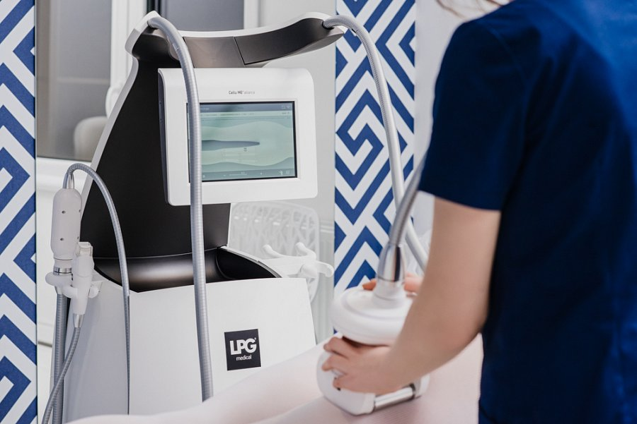
Endermologia Kraków – technologia LPG Alliance
Endermologia to zaawansowany zabieg drenujący ciało i twarz, który można powtarzać nawet 2 – 3 razy w tygodniu. Zabieg z wykorzystaniem technologii LPG Alliance jest o wiele skuteczniejszy niż manualny masaż drenujący. Gdzie wykonywana jest profesjonalna endermologia? Kraków zaprasza do kliniki Neonia, dysponującej najnowocześniejszą aparatura umożliwiającą leczenie cellulitu, wspomaganie odchudzania czy ujędrnianie skóry twarzy. Upiększanie i odmładzanie twarzy i ciała nigdy nie było przyjemniejsze.

